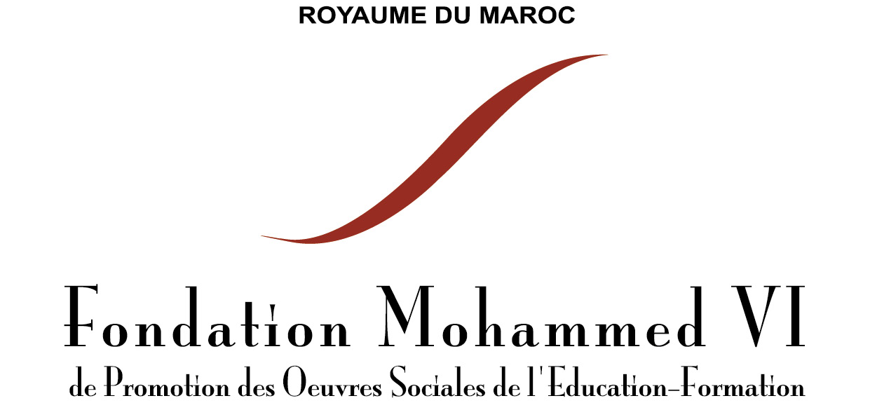
Fondation Mohammed VI de Promotion des Œuvres Sociales de l’Eductaion-Formation

Avis de recrutement d’un Ingénieur en Développement Informatique

Positionnement hiérarchique

- Pôle Support/ Direction des Systèmes d’Information, Transformation Digitale et Organisation / Service Développement

Missions et attribution
- Développement informatique
- Participation à la formulation des besoins utilisateurs et à l’élaboration des cahiers des charges
- Participation aux études et à l’intégration des progiciels applicatifs par leur adaptation, paramétrage, prototypage et tests
- Participation à la réalisation des projets informatiques de type :
  - Applications Web responsive
  - Applications mobiles
  - Portails et gestion de contenu
  - Outils de productivité
- Gestion complète de projets de développement (analyse, conception, planification, programmation et documentation) :
  - Rédiger des spécifications techniques
  - Réaliser des développements et tests unitaires
  - Participer à l’organisation de la recette applicative
  - Assurer le déploiement sur le site central et les différents sites distants de la Fondation
  - Assurer le transfert de compétences
- Maintenance et tâches opérationnelles
- Prise en compte des demandes d'amélioration ou de corrections formulées par les utilisateurs
- Développement et réalisation des améliorations ou corrections
- Mises à jour de la documentation
- Formation, conseil, aide à l'utilisation…

Profil
- Formation :
- Ingénieur d’état en Informatique (bac+5) ;
- Expérience :
- 2 ans minimum d’expérience dans le domaine
- Compétences techniques et humaines :
- Maitrise des méthodes de conception et de modélisation.
- Connaissance importante en développement autour des technologies Microsoft (Visual Studio, C#, ASP.Net MVC , SQL…) ou J2EE
- Maitrise des techniques du développement Web : HTML5, CSS, JavaScript…
- Connaissances en SQL Server ou d’autre bases de données relationnelles
- Maitrise de PHP, Node.js, AngularJS, Développement iOS et Android sera un plus.
- Personne sérieuse, dynamique et ayant une force de proposition sur des solutions techniques
- Esprit ouvert et évolutif
- Capacité d’écoute et de communication
- Travail en équipe

